**Міністерство освіти і науки України**

**Національний технічний університет України «Київський політехнічний інститут імені Ігоря Сікорського"**

**Факультет інформатики та обчислювальної техніки**

**Кафедра інформатики та програмної інженерії**

**Звіт**

з лабораторної роботи №3 з дисципліни

«Моделювання систем»

**«ПОБУДОВА ІМІТАЦІЙНОЇ МОДЕЛІ СИСТЕМИ З ВИКОРИСТАННЯМ ФОРМАЛІЗМУ МОДЕЛІ МАСОВОГО ОБСЛУГОВУВАННЯ»**

**Виконав(ла)**

(шифр, прізвище, ім'я, по батькові)

*ІП-11 Головня Олександр Ростиславович*

**Перевірив**

(прізвище, ім'я, по батькові)

Київ 2024

**Завдання до комп’ютерного практикуму:**

1. Реалізувати універсальний алгоритм імітації моделі масового обслуговування з багатоканальним обслуговуванням, з вибором маршруту за пріоритетом або за заданою ймовірністю. **30 балів.**

2. Для наступного тексту задачі скласти формалізовану модель масового обслуговування та реалізувати її з використанням побудованого універсального алгоритму **(30 балів):**

У банку для автомобілістів є два віконця, кожне з яких обслуговується одним касиром і має окрему під'їзну смугу. Обидві смуги розташовані поруч. З попередніх спостережень відомо, що інтервали часу між прибуттям клієнтів у годину пік розподілені **експоненційно** з математичним очікуванням, **рівним 0,5 од. часу**. Через те, що банк буває переобтяжений тільки в годину пік, то аналізується тільки цей період. Тривалість обслуговування в обох касирів однакова і розподілена **експоненційно** з математичним очікуванням, **рівним 0,3 од. часу**. Відомо також, що при **рівній** довжині черг, а також при **відсутності** черг, клієнти віддають перевагу **першій** смузі. В усіх інших випадках клієнти вибирають більш **коротку** чергу. Після того, як клієнт в'їхав у банк, він не може залишити його, доки не буде обслугований. Проте він може перемінити чергу, якщо стоїть останнім і різниця в довжині черг при цьому складає не менше двох автомобілів. Через обмежене місце на кожній смузі може знаходитися **не більш трьох** автомобілів. У банку, таким чином, **не** може знаходитися **більш восьми** автомобілів, включаючи автомобілі **двох** клієнтів, що обслуговуються в поточний момент касиром. Якщо місце перед банком заповнено до границі, то клієнт, що прибув, вважається втраченим, тому що він відразу ж виїжджає.

Початкові умови такі: 1) обидва касири зайняті, тривалість обслуговування для кожного касира нормально розподілена з математичним очікуванням, рівним 1 од. часу, і середньоквадратичним відхиленням, рівним 0,3 од. часу; 2) прибуття першого клієнта заплановано на момент часу 0,1 од. часу; 3) у кожній черзі очікують по два автомобіля.

Визначити такі величини: 1) середнє завантаження кожного касира; 2) середнє число клієнтів у банку; 3) середній інтервал часу між від'їздами клієнтів від вікон; 4) середній час перебування клієнта в банку; 5) середнє число клієнтів у кожній черзі; 6) відсоток клієнтів, яким відмовлено в обслуговуванні; 7) число змін під'їзних смуг.

3. Для наступного тексту задачі скласти формалізовану модель масового обслуговування та реалізувати її з використанням побудованого універсального алгоритму **(40 балів):**

У лікарню поступають хворі таких трьох типів: 1) хворі, що пройшли попереднє обстеження і направлені на лікування; 2) хворі, що бажають потрапити в лікарню, але не пройшли повністю попереднє обстеження; 3) хворі, які тільки що поступили на попереднє обстеження. Чисельні характеристики типів хворих наведені в таблиці:

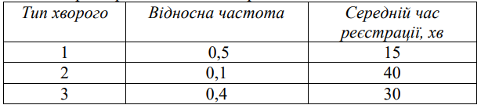

При надходженні в приймальне відділення хворий стає в чергу, якщо обидва чергових лікарі зайняті. Лікар, який звільнився, вибирає в першу чергу тих хворих, що вже пройшли попереднє обстеження. Після заповнення різноманітних форм у приймальне відділення хворі 1 типу ідуть прямо в палату, а хворі типів 2 і 3 направляються в лабораторію. Троє супровідних розводять хворих по палатах. Хворим не дозволяється направлятися в палату без супровідного. Якщо всі супровідні зайняті, хворі очікують їхнього звільнення в приймальному відділенні. Як тільки хворий доставлений у палату, він вважається таким, що завершив процес прийому до лікарні.

Хворі, що спрямовуються в лабораторію, не потребують супроводу. Після прибуття в лабораторію хворі стають у чергу в реєстратуру. Після реєстрації вони ідуть у кімнату очікування, де чекають виклику до одного з двох лаборантів. Після здачі аналізів хворі або повертаються в приймальне відділення (якщо їх приймають у лікарню), або залишають лікарню (якщо їм було призначено тільки попереднє обстеження). Після повернення в приймальне відділення хворий, що здав аналізи, розглядається як хворий типу 1.

У наступній таблиці приводяться дані по тривалості дій (хв):

|  |  |
| --- | --- |
| Величина | Розподіл |
| Час між прибуттями в приймальне відділення | Експоненціальний з математичним сподіванням 15 |
| Час слідування в палату | Рівномірне від 3 до 8 |
| Час слідування з приймального відділення в лабораторію або з лабораторії в приймальне відділення | Рівномірне від 2 до 5 |
| Час обслуговування в реєстратуру лабораторії | Ерланга з математичним сподіванням 4,5 і k=3 |
| Час проведення аналізу в лабораторії | Ерланга з математичним сподіванням 4 і k=2 |

Визначити час, проведений хворим у системі, тобто інтервал часу, починаючи з надходження і закінчуючи доставкою в палату (для хворих типу 1 і 2) або виходом із лабораторії (для хворих типу 3). Визначити також інтервал між прибуттями хворих у лабораторію.

**Результати виконання коду:**

**Завдання 1:**

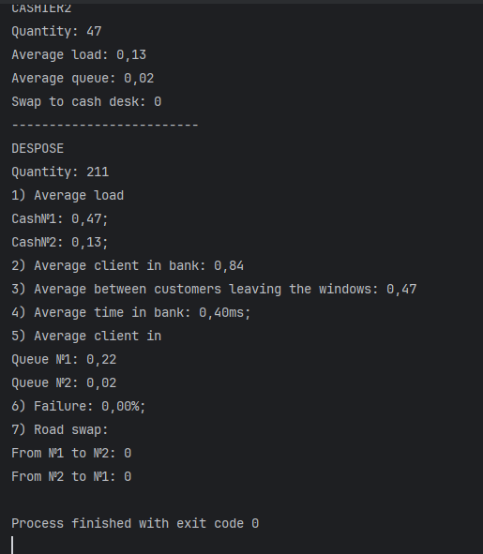

**Завдання 2:**

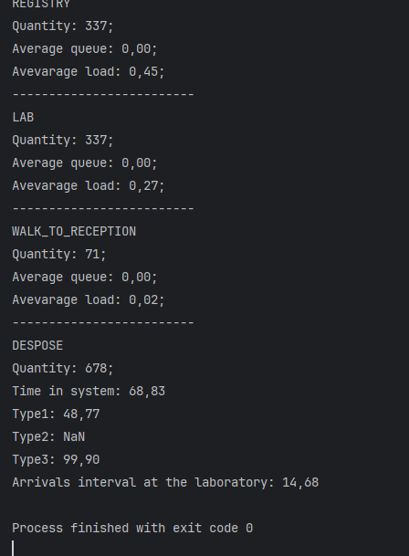

**Висновок:** Загалом, у результаті виконання даної лабораторної роботи було створено дві системи імітації масового обслуговування – Банк та Госпіталь в результаіті чого ми змогли дослідити їх роботу та визначити оптимальні параметри для роботи кожної з них.